CHRONO de ROUSSAS

Organisation et parcours :

Le Contre La Montre individuelle de « Roussas », servant de support au championnat départemental, est une organisation de l’Union Cycliste de Pierrelatte sous l'égide de la FSGT ouverte à toutes les fédérations et aux non licenciés sur présentation d'un certificat médical de non contre-indication à la pratique du cyclisme de compétition datant de moins d’un an.
Cette épreuve s’effectue sur un parcours cycliste de 13,4 km avec un dénivelé de 164 m sur une route ouverte à la circulation à parcourir 1 fois.
Le départ est donné sur la D553 au niveau de l’entrée du stade, puis les coureurs traversent la commune de Roussas, empruntent la D203 jusqu’au carrefour d’Aiguebelle. De là, ils rejoignent Réauville via la D56. A la première intersection à droite, ils descendent via la D456 jusqu’au croisement de la route de Grignan. Ils se dirigent vers Valaurie par la D541, traversent la commune et rallient l’arrivée située de nouveau à l’entrée du stade de Roussas en empruntant la D553.

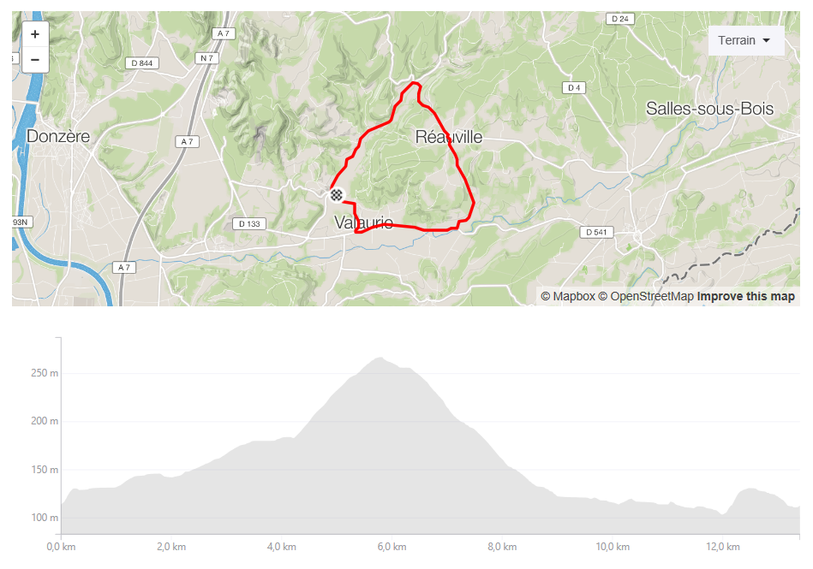

L’épreuve est ouverte aux licenciés FFC, FSGT, l'UFOLEP et la FF de Triathlon à partir de la catégorie minimes ; concernant les non licenciés, les coureurs doivent présenter un certificat médical de non contre-indication à la pratique du cyclisme de compétition de moins d’un an. Une attestation parentale est obligatoire pour les mineurs.
Les départs sont donnés toutes les minutes au fil de l’eau, limités à 120, en évitant de faire partir deux concurrents d’un même club successivement.

Date, lieux et tarif

L’épreuve se déroule le Samedi _ _ _ _ _ _ _ _ _ _ 2019
Le retrait des dossards et des transpondeurs se font à partir de 12h00 au niveau de la maison des associations.
Le tarif de l’épreuve est fixé à 8 euros pour les coureurs FSGT et 10 euros pour les autres fédérations et les non licenciés.
Premier départ 13h00 pour un dernier à 15h00.
La remise des récompenses est prévue à 16h00 et la présence des coureurs est obligatoire.

Définition des catégories

Les concurrents sont classés en deux catégories : «Chrono FSGT» et « Chrono ».

- La catégorie « Chrono FSGT » concerne les coureurs licenciés en FSGT. Le classement des coureurs Drôme/Ardèche sera pris en compte au challenge.

- La catégorie « Chrono » concerne les coureurs licenciés dans l’une des fédérations FFC, l'UFOLEP et la FF de Triathlon ou présentant un certificat médical de non contre-indication à la pratique du cyclisme de compétition de moins d’un an.

Classement des catégories

La catégorie « Chrono FSGT » :

- Classement par catégorie d’âge : minime, cadet, espoir, junior, sénior, vétéran, super vétéran, ancien et féminine. Les trois premiers de chaque catégorie sont récompensés.

La catégorie « Chrono » :

- Classements Scratch masculin et féminin ; seuls les premiers seront récompensés.
- Classements Scratch masculin et féminin non licenciés ; seuls les premiers seront récompensés.

Consignes de sécurité :

- Comme l’épreuve se déroule sur route ouverte, les coureurs doivent impérativement respecter le code de la route et les signaleurs.
- Les concurrents doivent rouler sur le côté droit de la chaussée.
- Les voitures, motos et scooters suiveurs sont interdits.
- Le port du casque à calotte rigide est obligatoire durant toute la durée de l'épreuve y compris à l’échauffement.
- Il est interdit de s’échauffer sur le parcours dès le départ des premiers concurrents.
- L’installation d’une caméra sur le casque, le vélo ou sur les concurrents est interdite.

Règlement

- Le transpondeur doit être fixé au niveau de la cheville droite à l’aide d’un scratch.
- L’utilisation des guidons triathlètes ou prolongateurs ainsi que les roues lenticulaires est autorisée.
- Les vélos à assistance électrique sont interdits.
- Le coureur plus rapide doit s’annoncer et ne jamais mettre en danger le coureur doublé et ce dernier ne doit pas prendre son sillage sous peine de disqualification.
- Un écart d’au moins 10 mètres doit être observé entre les concurrents afin de respecter l’éthique sportive et le bon sens.
-Nous tenons particulièrement à ce que les coureurs cyclistes respectent les organisateurs et les bénévoles.
- L’inscription à l’épreuve vaut comme acceptation de cession du droit à l’image.
- Il est interdit de jeter des déchets dans la nature.
- Le non-respect du règlement entraîne la disqualification du coureur.

Union Cycliste de Pierrelatte

Fiche d’inscription au CHRONO de ROUSSAS

NOM : …………………………………. Prénom : ……………………………….

Date de naissance : ……/……/…… Age : …………………

Nom du club : ………………………… Fédération : ………………….

Non Licencié : Certificat médical :

Tél à prévenir en cas d'accident : ……………………………………………….

Je certifie avoir pris connaissance des consignes de sécurité et du règlement et je m'engage à le respecter.
Signature :

Catégorie / Classement (Entourer la mention utile)

Chrono FSGT Minime Cadet Espoir Junior Sénior Vétéran Super-vétéran

Ancien Féminine

Chrono Masculin Féminine

